**3) Τι καλείται «μεταβολισμός» και ποια είδη υπάρχουν;**

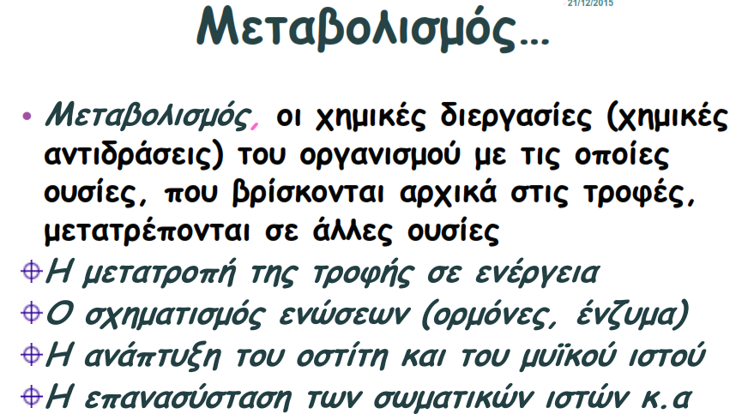

Α) Ο ***καταβολισμός***  περιλαμβάνει τις αντιδράσεις διάσπασης πολύπλοκων ουσιών σε απλούστερες. Απελευθερώνει ενέργεια (διάσπαση αποσύνθεση μορίων τροφής)

Β) Ο ***αναβολισμός*** περιλαμβάνει τις αντιδράσεις σύνθεσης πολύπλοκων χημικών ουσιών. Απαιτείται ενέργεια (αντικατάσταση μορίων που φθείρονται – διεργασία κτισίματος)